**三年级第二学期数学名校期中测试卷**

五、请你找出他们各自的家。(4分)

从公园回家。明明先向南走，再向东走到家；丽丽先向北走，再向西走到家；鹏鹏先向北走，再向东走到家；慧慧先向西走，再向南走到家。

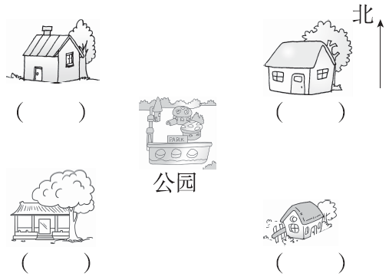

六、下面是三(1)班第一小组同学期中数学成绩统计表。(填表3分，3题3分，其余每题2分，共10分)

第一小组男生成绩

|  |  |  |  |  |  |  |
| --- | --- | --- | --- | --- | --- | --- |
| 姓名 | 万强 | 王东 | 雷传 | 黄杰 | 乐江 | 杨天 |
| 成绩/分 | 98 | 85 | 83 | 86 | 99 | 65 |

第一小组女生成绩

|  |  |  |  |  |  |  |
| --- | --- | --- | --- | --- | --- | --- |
| 姓名 | 陈月 | 吴琴 | 刘颖 | 艾丽 | 雷仪 | 郭佳 |
| 成绩/分 | 62 | 88 | 100 | 65 | 80 | 79 |

请你根据以上两个统计表完成下表。

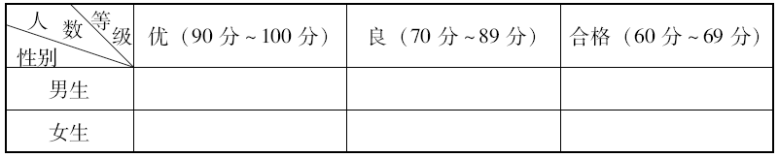

1．男生等级为优的有几人？等级为合格的有几人？

2．女生等级为优的有几人？等级为良的有几人？

3．第一小组一共有多少人？

七、解决问题。(1题5分，4题9分，其余每题6分，共26分)

1．东东计划每天看8页，这本书要看多少天，还剩多少页？

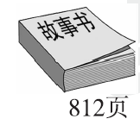

2．购物。

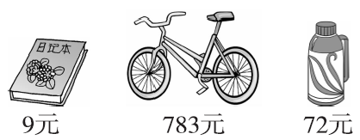

(1)一辆自行车的价钱是一本日记本的多少倍？

(2)你还能提出一个什么数学问题？并解答。